英语教研组简报
2014年10月 编写人： 王濛
本月关键词：
１.喜报：黄文楹和张苏纳老师分别顺利通过高级教师和一级教师评审。
２. 各年级阶段检测后，备课组内研讨氛围浓郁。
３. 高一英语教研活动在我校举行，许秋艳老师开设市级公开课。
４. 贵州校长代表团前来我校听课，王濛老师开设观摩课。
５. 全体青年教师参加市基本功大赛。
６. 赵有珊、吴百荣老师赴无锡辅仁中学听课学习。
７. 辅导高二(1)班两位学生，积极准备参加市口语大赛。

秋高气爽，阳光明媚。10月24日是许秋艳老师开设市级公开课的日子。正如这初秋下午暖暖的阳光，这堂课用独特的创意和十足的感染力，带着学生和听课的老师度过了一个美好的下午。
这堂课，是我校英语词汇教学在翻转课堂应用方面的大胆尝试：课前让学生通过ppt和微视频自主学习词汇，课上用词汇竞赛的形式进行当堂反馈。这样的方式不仅能够培养学生的自主学习能力，还可以充分调动学生学习英语的热情。
课上，许老师把全班学生分成8个讨论小组，用比赛的形式进行课堂活动，充分发挥了学生的主观能动性和积极性，课堂节奏连贯，引人入胜，赢得听课老师的一致好评，尤其是许老师在课堂教学中新软件Prezi的尝试应用，更是夺人眼球。
课后，听课老师在我校行政楼二楼进行了讨论，老师们对这堂课更是好评如潮。常州市教科院教研员宋德龙老师评价说，这堂课是一中英语词汇教学的大胆革新，充分证明了现代信息技术教学背景下校本课程的可行性；这堂课体现了市一中词汇教学厚积薄发的优势，有基础，有提高，非常成功。（朱胜楠编写）
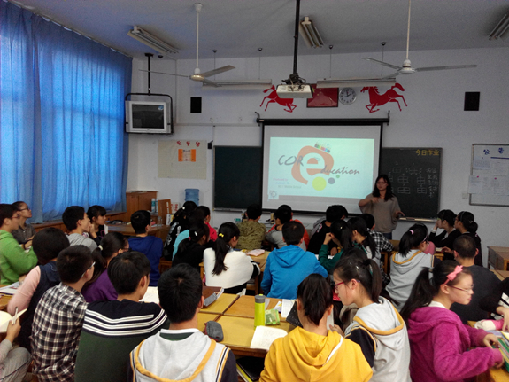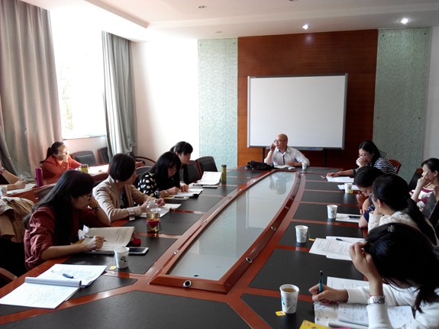

贵州校长代表团来我校听课
王濛老师开设观摩课
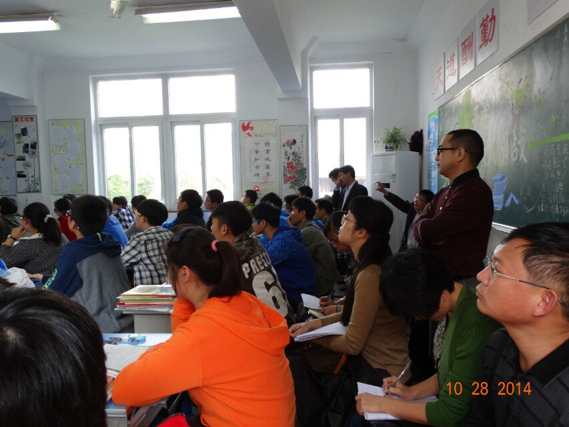

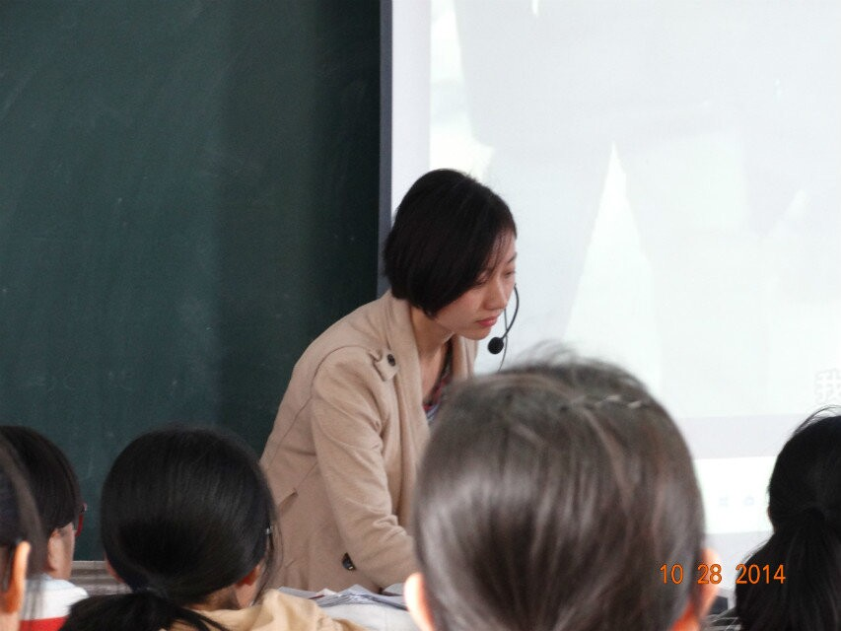

2014年10月28日上午，王濛老师在高二13班开设观摩课，前来听课的是贵州校长一行20人。本节课的话题为“环境”，王老师从地球上的美丽景色作为导入，随后用一段引人深思的视频，展示了我们日益遭到破坏的地球，和人类为了追求利益而对动物进行的血腥杀戮。然后引导学生思考并讨论地球遭到破坏的原因，总结出人类牺牲环境去发展经济的错误做法，引出本节课的阅读文章—“环境和经济，该如何抉择”。通过对文本的速读和精读，完成环环相扣的练习，学生对文章的结构和内容有了透彻的理解。最后让学生探讨我们日常生活中能采取哪些有效措施保护环境，提升学生的环保意识和情感价值观，获得听课老师的一致好评。
(王濛编写)
10月阶段测试组内研讨
（高二英语）
10月9日下午三点半，高二年级英语组在高二英语组办公室召开备课组会议。此次会议主要针对月考情况总结和部署下阶段的教学计划。李万龙副校长、钱柳云主任、陆薇老师参加此次会议。
每位任课老师按班级顺序分析了班级的基础和9月份学习情况，从多个角度分析了成绩高低的原因。出卷老师也阐述了出卷意图以及难度搭配。此次成绩表明学生在完成卷面上还欠缺技巧，在重点语法——非谓语动词上还不够扎实。之后，阮老师作了总结。他说，整体情况算良好，个别班级要个别辅导，以鼓励为主，鼓励多读多说，老师可以对学生颇感困惑的阅读多花时间，也可以好好利用大课间时间，针对学困生细化辅导，尤其是在单词拼写。
最后，李校长、钱主任也纷纷提出了英语学习的建议、想法。
经验的交流可以更好的学习，互相参考，一起进步。
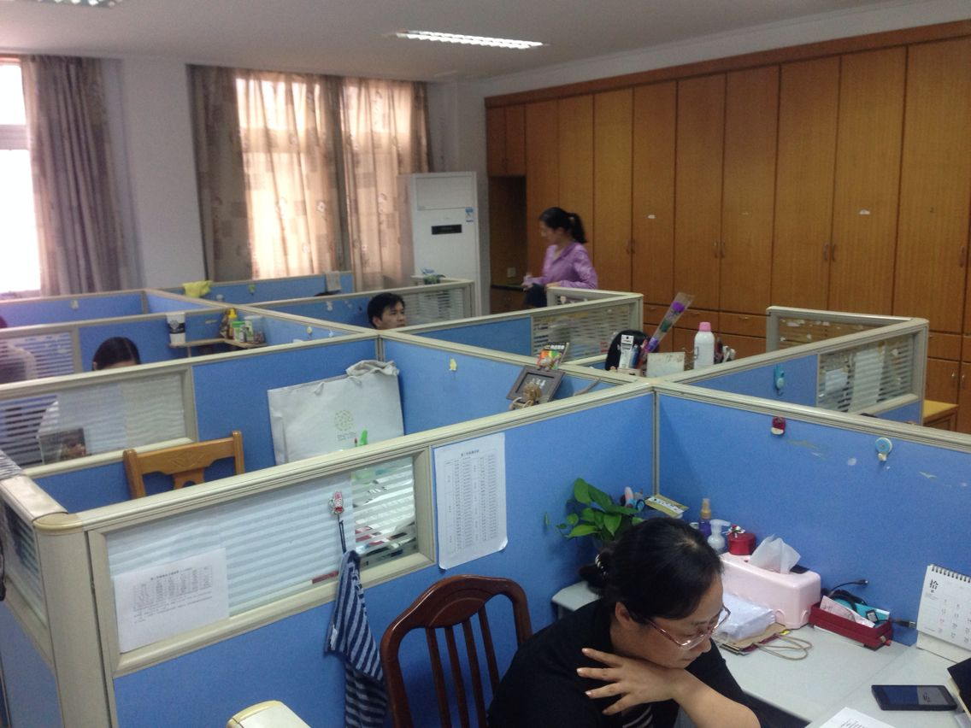
(赵有珊编写)

